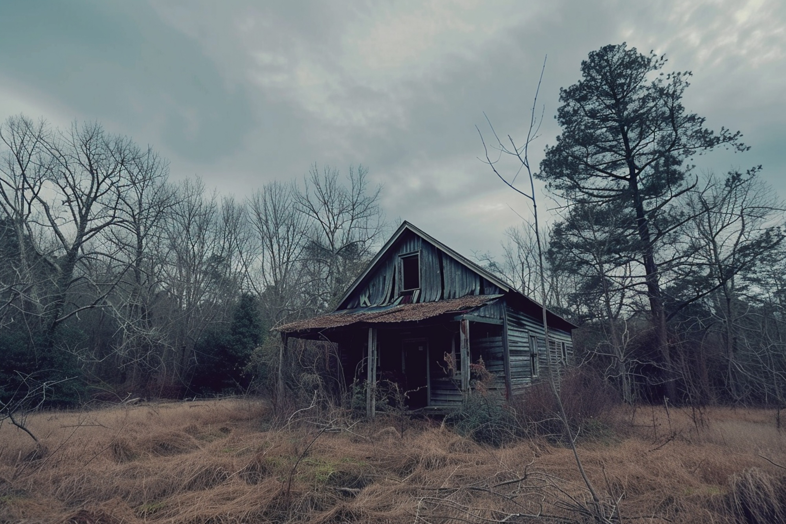

С 1 сентября установлены четкие критерии заброшенных земель

С 1 марта 2025 года действует Федеральный закон от 08.08.2024 № 307-ФЗ, установивший трёхлетний срок для освоения земельных участков, расположенных в границах населенных пунктов, садовых и огородных земельных участков. Суть закона в том, что граждане, чьи земельные участки невозможно использовать сразу после приобретения, например по причине заболоченности, захламления должны приступить к их использованию после проведения мероприятий по освоению (приведение земли в состояние пригодное для использования с учетом вида разрешенного использования). Перечень мероприятий по освоению определен постановлением Правительства РФ от 24.04.2025 № 1021-р. На это людям дается три года.
С 1 сентября 2025 года в дополнение к ранее принятому закону вступает в силу постановление Правительства РФ № 826 от 31.05.2025, которым утверждён перечень признаков неиспользования земельных участков.
Критерии разные и зависят от вида разрешенного использования земельного участка.
Неиспользуемыми земельными участками признаются участки, обладающие следующими признаками:
- Неиспользуемым садовым и огородным участком, участком для личного подсобного хозяйства будет считаться участок в случае если более половины участка захламлено или загрязнено отходами или заросло сорняками высотой более одного метра, деревьями, кустарниками, которые не служат элементами благоустройства и озеленения (по-простому говоря, бурьяном).
- Для участков для индивидуального жилищного строительства признаком неиспользования станет отсутствие построенного и зарегистрированного в Едином государственном реестре (ЕГРН) права собственности на жилой дом в течение семи лет с момента приобретения земли.
- Участки на которых расположены заброшенные жилые дома с разрушенными стенами, крышей, выбитыми рамами или стеклами также указывают о неиспользовании участка. В данной ситуации собственнику дается один год для начала работ по приведению строений в нормальное состояние.
- Для земельных участков для строительства нежилых зданий или сооружений (не ИЖС) признаком неиспользования будет являться отсутствие построенного здания в течение 5 лет с покупки (аренды) земли. В данном случае срок может быть иной, если он напрямую указан в разрешении на строительство объекта недвижимости.
Кроме того, для всех земельных участков связанных со строительством (ИЖС, строительство нежилых зданий, восстановление заброшенных домов) границах населённых пунктов, а также садовых и огородных участков общим признаком неиспользования является захламление или загрязнение отходами более 50% их площади.
«С 1 сентября будут официально закреплены четкие критерии неиспользуемых земельных участков, с помощью которых вологжане смогут самостоятельно определить признаки нарушений на земельных участках», – комментирует руководитель Управления Росреестра по Вологодской области Дмитрий Тулин.
Обращаем внимание, что принятые нововведения не направлены на изъятие земельных участков у граждан, а преследует своей целью стимулирование бережного отношения к земле. Процедуре изъятия земельного участка будет предшествовать сначала профилактические мероприятия, вручение предостережений, потом проведение контрольно-надзорных мероприятий. Поэтому правообладатели участков, на которых будут выявлены признаки неиспользования, смогут заблаговременно узнать о выявленных нарушениях и принять своевременные меры по их устранению.
«В Вологодской области, как и в целом по стране имеются пустующие, заброшенные земли. Задача принятого правого акта является вовлечение неиспользуемых земельных участков в хозяйственный оборот и побуждение граждан к использованию их по целевому назначению», – поясняет заместитель Губернатора области – министр имущественных отношений и градостроительной деятельности Николай Куприянов.

Контакты для СМИ:
Пресс-служба Управления Росреестра по Вологодской области
(8172) 72 86 11, доб. 1045
press@r35.rosreestr.ru
160001, г. Вологда, ул. Челюскинцев, д. 3

